组别 | 地区
中组 | 省（市、区） 市（州、地区）
学校全称
文学社全称

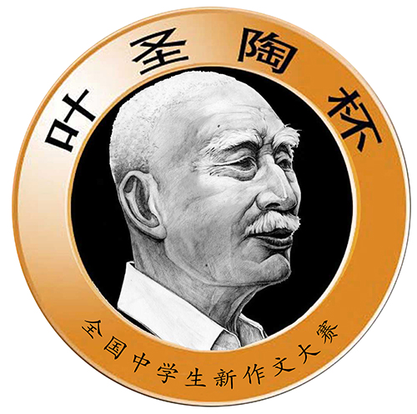
第十四届“叶圣陶杯”全国中学生新作文大赛
学校组赛信息简表

邮编 |  |  | 详细地址（包括  县区市-社区乡镇  村组、道路门牌号）
联系人 |  |  |  | 职务 |  |  |  | 电话 |  |  |  |  | 邮箱
学  生  参  赛  总  人  数 | 其中初评推荐奖次 |  |  |  |  |  | 推 荐  入 围  小作家  姓 名 |  |  |  | 申报集体奖项 (选一项打∨)
学  生  参  赛  总  人  数 | 二  等  奖  1～5 % | 三  等  奖  5～10﹪ |  |  | 优  胜  奖  10～15% |  |  |  |  |  | 组织奖 | 团体奖 |  | 示范  文学社 |  | 写作教  学示范校
邮寄各项表格材料目录
序号 | 名 称 | 件数 | 说 明
1 | 《学校组赛信息简表》 |  | 请将本目录所含电子文档（含简表、名单、重点推荐作品）打包压缩，发送至组委会邮箱yshtb@126.com，主题为“叶杯参赛材料+学校简称”
2 | 《老师指导学生初评奖次推荐名单》及参赛稿件
3 | 初评重点推荐作品电子文档
4 | 《全国十佳小作家参评申报推荐表》及作品材料
5 | 《写作教学示范校、示范文学社申报表》及材料

联系人签名： 校长签名： （学校盖章） 月 日

